**Методические рекомендации для учителей-логопедов ОУ по организации дистанционного обучения детей**

В условиях дистанционного образования современные компьютерные технологии позволяют перевести почти все этапы коррекционного процесса в удаленный формат. При организации занятий с ребенком необходимо учитывать следующие рекомендации:

* выяснить у родителей методом опроса (по телефону) наличие средств для обучения ребенка в дистанционной форме (интернета, компьютера, планшета с подключением он-лайн);
* составить расписание коррекционных занятий с учетом времени пользования обучающимся компьютера и его индивидуальных возможностей, довести до сведения родителей;
* для обучения с использованием дистанционных образовательных технологий требуется наличие интернет-браузера и подключения к сети Интернет;
* на компьютере должен быть установлен комплект программного обеспечения. Для работы с использованием аудиоканала, в том числе аудиоконференций, необходимо наличие микрофона и динамиков (наушников). При использовании видеоконференций дополнительно необходимо наличие веб-камеры;
* может быть предусмотрено проведение логопедических занятий, консультаций для родителей на школьном портале или иной платформе с использованием различных электронных образовательных ресурсов и в различных формах дистанционного обучения (чат-занятие, веб-занятие, телеконференция), а также с помощью разнообразных способов передачи информации (электронная почта, сайт, электронный ресурс).
* длительность и количество занятий с ребенком должны соответствовать требованиям Постановлению Главного государственного санитарного врача РФ от 10 июля 2015 г. № 26 «Об утверждении СанПиН 2.4.2.3286-15 «Санитарно-эпидемиологические требования к условиям и организации обучения и воспитания в организациях, осуществляющих образовательную деятельность по адаптированным основным общеобразовательным программам для обучающихся с ограниченными возможностями здоровья (в ред. изменений) и СанПиН 2.2.2/2.4.1340-03 «Гигиенические требования к персональным электронно-вычислительным машинам и организации работы» (в редакции с изменениями и дополнениями);
* допустимо использование различных форматов занятия – видеотрансляции, видеоконференции, выполнения ребенком задания специалиста с представлением результата для проверки педагога в виде фото или видеозаписи по согласию родителей, дистанционной беседы педагога с ребенком с использованием различного телекоммуникационного оборудования и другие формы;
* сочетание групповых и индивидуальных занятий:

С помощью группового занятия можно организовать передачу информации одновременно нескольким участникам (объяснение нового материала, должно быть ограничено во времени). Приоритетной задачей группового занятия (урока) с детьми с речевыми нарушениями может быть объяснение нового задания (материала) или организация групповой коммуникации.

Индивидуальное занятие дает педагогу больше возможностей для собственно коррекционной работы, отработки тех целей, которые требуют непосредственного контроля педагога, чтобы ребенок видел и слышал педагога. Все виды активности, которые такого контакта не требуют (дидактические игры, упражнения, которые может контролировать родитель или компьютерная система, игры с реальными предметами для отдыха) – не требуют обязательного использования видеосвязи и экрана. Это позволяет увеличить продолжительность занятия и соблюсти требования СанПиН, ограничивающие использование видеомониторов. Основными способами являются аудиосвязь, работа под контролем родителей с контролем видеозаписи действий ребенка или фотофиксации;

* структура занятия в дистанционном режиме может как повторять привычную ребенку и педагогу структуру, так и отличаться от нее.
* рациональное чередование зрительной и двигательной нагрузки. Смена видов связи в ходе занятия, как и смена видов деятельности, является средством активизации внимания ребенка;
* тщательный отбор учебного материала с учетом особенностей речевого развития детей;
* организовать с родителями обучающихся чат для оперативной связи: вопрос-ответ.

**Платформы для проведения онлайн уроков**

Skype - это специальная программа для голосовых, видео- и текстовых сообщений.

Для того чтобы скачать программу Skype, необходимо перейти на страницу официального сайта Skype по ссылке, указанной ниже: <https://support.skype.com/ru/skype/windows-desktop/>. Установка программы skype в приложение 1.

https://zoom-download.com/landers/d912bbeb52/516%20msetup-zoom-green-animate/static/img/content/logo-f.png- это сервис для проведения видеоконференций и онлайн-встреч. Программа отлично подходит для индивидуальных и групповых занятий, обучающиеся могут заходить как с компьютера, так и с планшета с телефоном. К видеоконференции может подключиться любой, имеющий ссылку, или идентификатор конференции. Мероприятие можно запланировать заранее, а также сделать повторяющуюся ссылку, то есть для постоянного урока в определенное время можно сделать одну и ту же ссылку для входа.

Преимущества:

* отличная связь;
* видео и аудио связь с каждым участником. У организатора есть возможность выключать и включать микрофон, а также выключать видео и запрашивать включение видео у всех участников. Можно войти в конференцию как участник с правами только для просмотра;
* можно делиться экраном (screensharing) уже со звуком. Демонстрацию экрана можно поставить на паузу. Более того, можно делится не всем экраном, а только отдельными приложениями, например, включить демонстрацию браузера. В настройках можно дать всем участникам возможность делиться экранам, либо включить ограничения, чтобы делать это мог только организатор;
* в платформу встроена интерактивная доска, можно легко и быстро переключаться с демонстрации экрана на доску;
* есть чат, в котором можно писать сообщения, передавать файлы всем или выбрать одного ученика. Чат можно настроить на автоматическое сохранение или сохранять вручную при каждой конференции (Чат→Подробнее→Сохранить чат);
* можно производить запись урока как на компьютер, так и на облако. Удобно, что можно настроить автовключение записи, а также ставить ее на паузу.

Для того чтобы скачать программу необходимо перейти на страницу официального сайта Skype по ссылке, указанной ниже: <https://zoom.us> . Установка программы Zoom в приложение 2.

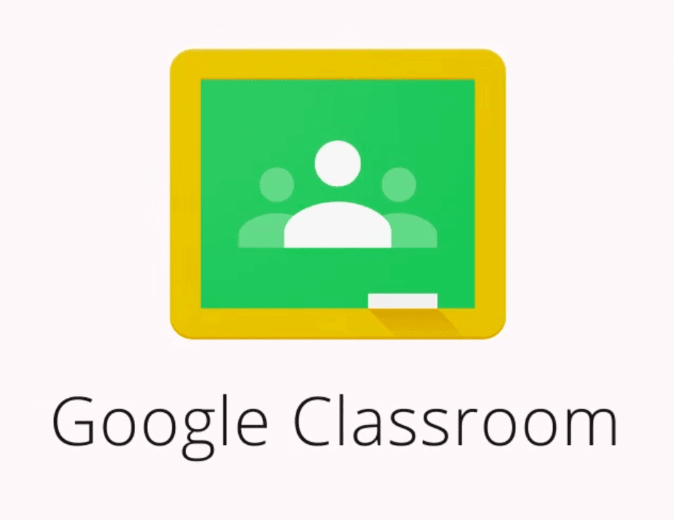 **Google Classroom –** это платформа, которая объединяетполезные сервисы Google. С ее помощью можно организовать учебный процесс дистанционно.

Задания для обучающихся могут быть различного типа. Учитель может прикрепить в качестве задания любой документ, находящийся на ПК или на Google Диске, дать ссылку на видео. Также может предложить выполнить практическую работу или контрольную работу в виде теста. Добавить вопрос, который сможет комментировать как учитель, так и ученик или родитель.

Преимущества:

* настройка создаваемого курса несложная. Есть возможность проверять знания учащихся;
* бесплатность и доступность;
* хранение всех материалов курса на Google Диске, в том числе заданий, выполненных учащимися;
* возможность коммуникации: между учителем и учениками, между учащимися. Учащиеся могут просматривать задания, оставлять свои комментарии и задавать вопросы учителю;
* Google Classroom имеет интеграцию с Google Диском, документами, календарем, формами и Gmail.

Социальная сеть «ВКонтакте». Это групповые чаты, видео- и прямые трансляции, статьи, сообщества, куда можно загрузить необходимые файлы разных форматов – от презентаций и текстов до аудио и видео. Все это даёт возможность сохранить живое общение педагога с учеником и обеспечить непрерывность образовательного процесса.

В качестве онлайн-доски можно использовать-**вордовский файл, miro, padlet .**

Удобная платформа для обмена документами, видео **– Google диск.**

**Интерактивная система обучения**

<https://mersibo.ru/> - развивающие онлайн-игры, с помощью которых можно провести артикуляционную гимнастику, автоматизировать и дифференцировать звуки, развить речевое дыхание и фонематический слух, расширить лексический словарь, проработать связную речь.

<http://www.logozavr.ru/> - компьютерный практикум для проведения логопедических занятий в начальной школе.

«Легко сказать» - детский тренажёр для развития речи в Яндекс. Станции и других устройствах с Алисой. Просто скажите: «Алиса, запусти навык «Легко сказать».  
Выбирайте персонажа, а дальше он сам всё объяснит.

Занятия бесплатны и проходят в игровой форме. Песни для автоматизации звуков написаны детскими поэтами и популярными артистами по методике, составленной опытными учителями-логопедами.

LearningApps - бесплатный сервис для создания логопедических игр и игровых упражнений. Является одним из самых популярных онлайн-сервисов, которые используют в своей работе педагоги.

Преимущества:

* сервис русифицирован;
* регистрация на сайте требуется только для создания собственных упражнений;
* позволяет создать, используя шаблоны, более 20 видов игровых упражнений и онлайн-игр;
* позволяет использовать чужие упражнения как шаблон для создания своих;
* интуитивно понятный интерфейс и простое создание упражнений;
* полностью бесплатный;
* позволяет делиться упражнениями: упражнения встраиваются в блог, можно поделиться ссылкой с учеником и распространить упражнение в социальных сетях, можно использовать QR Code;
* скачать упражнение в формате SCORM и вставить его в систему дистанционного обучения (например, Moodle);
* создавать классы и мониторить как ученики проходят упражнения (прошел/не прошел);

Логоудалёнка - сайт для учителей-логопедов, на котором можно найти информацию по организации дистанционного и электронного обучения детей.